Платформа 1С 8.3.23

Конфигурация: своя разработка с применением БСП

Задача: Доработка выгрузки и подписания СЭМД документов на портал ЕГИСЗ через шлюз n3health

Описание:

В конфигурации есть документы ЭМД, который заполняется по шаблону данными. Шаблоны разработаны минздравом и являются xsd схемой. С шаблонами есть пример файла xml

В конфигурации реализован механизм подключения и отправки по api готового подписанного xml документа на портал n3health

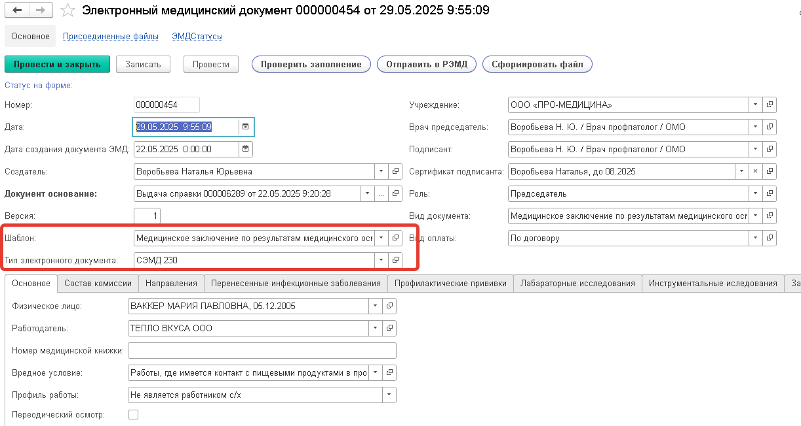

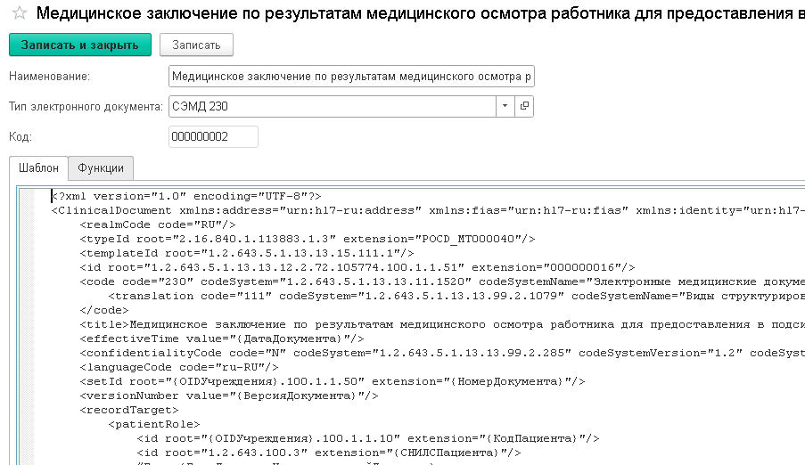

Требуется добавить новый шаблон и настроить его заполнение данными из нашей структуры конфигурации. Проверить корректность формирования и подписания xml и его отправку по api.

Шаблон СЭМД №103

https://portal.egisz.rosminzdrav.ru/materials/3985